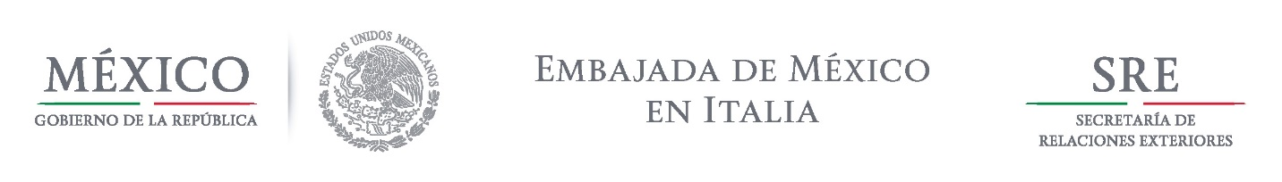

Il Presidente del Messico, Enrique Peña Nieto, l’11 agosto 2014, ha promulgato le leggi secondarie della Riforma Energetica, i cui principi guida sono:

- La proprietà degli idrocarburi nel sottosuolo è della Nazione.

- La libera concorrenza tra le aziende pubbliche e private sia in esplorazione, produzione, trasformazione ed elettricità (l’unica eccezione è la vendita al dettaglio di carburante).

- Il consolidamento della Commissione Regolatrice dell’Energia, la Commissione Nazionale di Idrocarburi e del Ministero dell’Energia.

- Trasparenza e responsabilità.

- Tutela dell'ambiente e la promozione delle energie pulite

